Practica 11

Julio Arath Rosales Oliden

A01630738

Los Daemon es un programa que se ejecutan siempre en segundo plano, que o cuenta con interfaz gráfica. En Windows se le llama como servicios, ya que son programas que ofrecen servicios distintos a otros del sistema. Estos servicios siempre se inician cuando la computadora inicia, algunos sirven para apagar la compu cuando se oprime el botón de apagado y otros para servicios como conexión a internet.

1. Ejecute los siguientes comandos para mostrar información referente a los Daemon que se están ejecutando en su servidor Linux: # lsof –nPi # netstat –an46

LSOF, nos permite abrir archivos, literalmente así se llama LS Open Files y así listamos los ficheros que se encuentren ejecutando.

Npi nos ayuda a ver los puertos que están activos y esperando (están escuchado)

I nos permite ver puertos tcp y udp

P son los archivos que estén en algún proceso

Netstat nos muestra las estadísticas de la red, muestra rutas y conexiones activas.

Netstat -a, así podemos ver las activas actualmente en los puertos udp y tdp.

Nestad- n Nos enseña las conexiones, con el puerto que estamos usando y la dirección IP a la que nos conectamos

Y por último i o intervalo que nos dice el tiempo que se monitoreo la conexión

Parte 13

Paso 15, ya se instaló inetd y este administra diversos servicios como FTP, Telnet y TFTP

Paso 17 en este paso pusimos una aplicación tftp

Paso 18 ahora instalamos la aplicación del servidor web y apache

Paso 20 Instale la aplicación de servidor del protocolo SMB (SAMBA), los programas nmbd” y “smbd”

Paso 22. Instale las aplicaciones de servidor de Entrega de Correo (POP3 e IMAP).

23 Instale la aplicación de servidor de DNS.

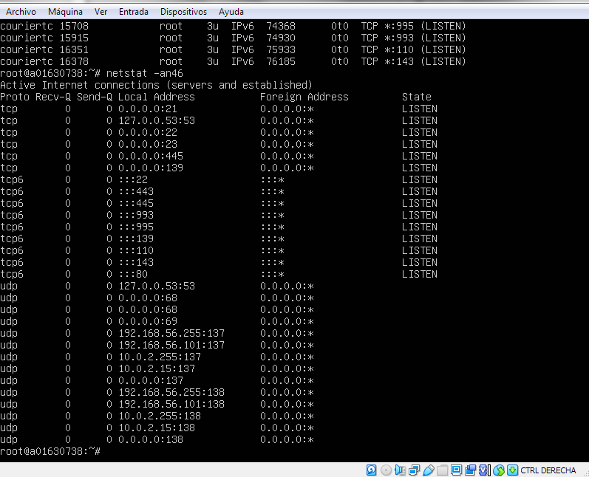

Y ahora verificaremos que si estemos haciéndolo bien

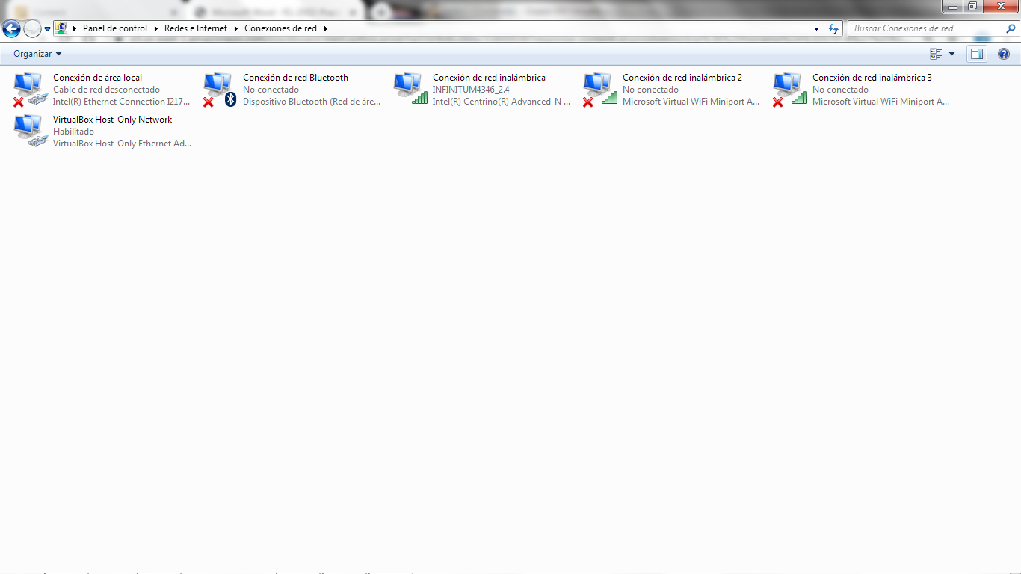

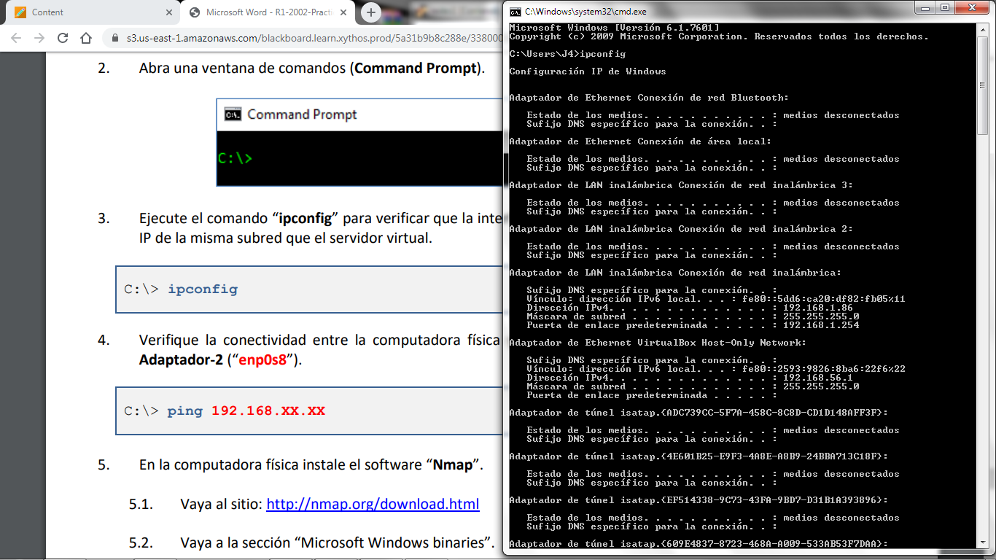

En este caso es 192.168.56.1

255.255.255.0

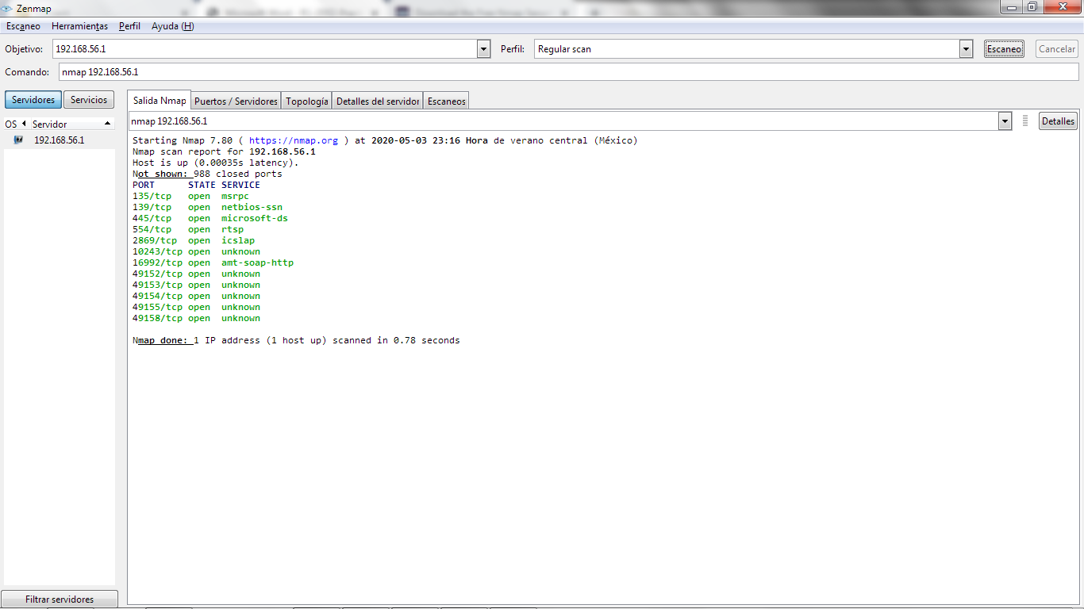

Y vemos que si tenemos los puertos que eran y concuerdan con los que abrimos en la practica 11

Conclusiones, yo creo que esta practica a sido la más tediosa debido a que los paquetes que instalábamos se tardaban tanto en descargarse, llego el punto donde uno se tomo casi una hora y era en horarios no tan usados. Y aplicamos muchos de los conocimientos vistos en clases anteriores, cambiando los comandos que ya hemos visto por lo de la vida real o en una maquina virtual.

Bibliografía

A. (2019, abril 21). Linux: El comando lsof. Recuperado de

https://rm-rf.es/linux-el-comando-lsof/

Torres, J., (2013). Servicios y demonios en Linux. *Medium. Recuperado de*

<https://medium.com/jmtorres/servicios-y-demonios-en-linux-a424366336ac>